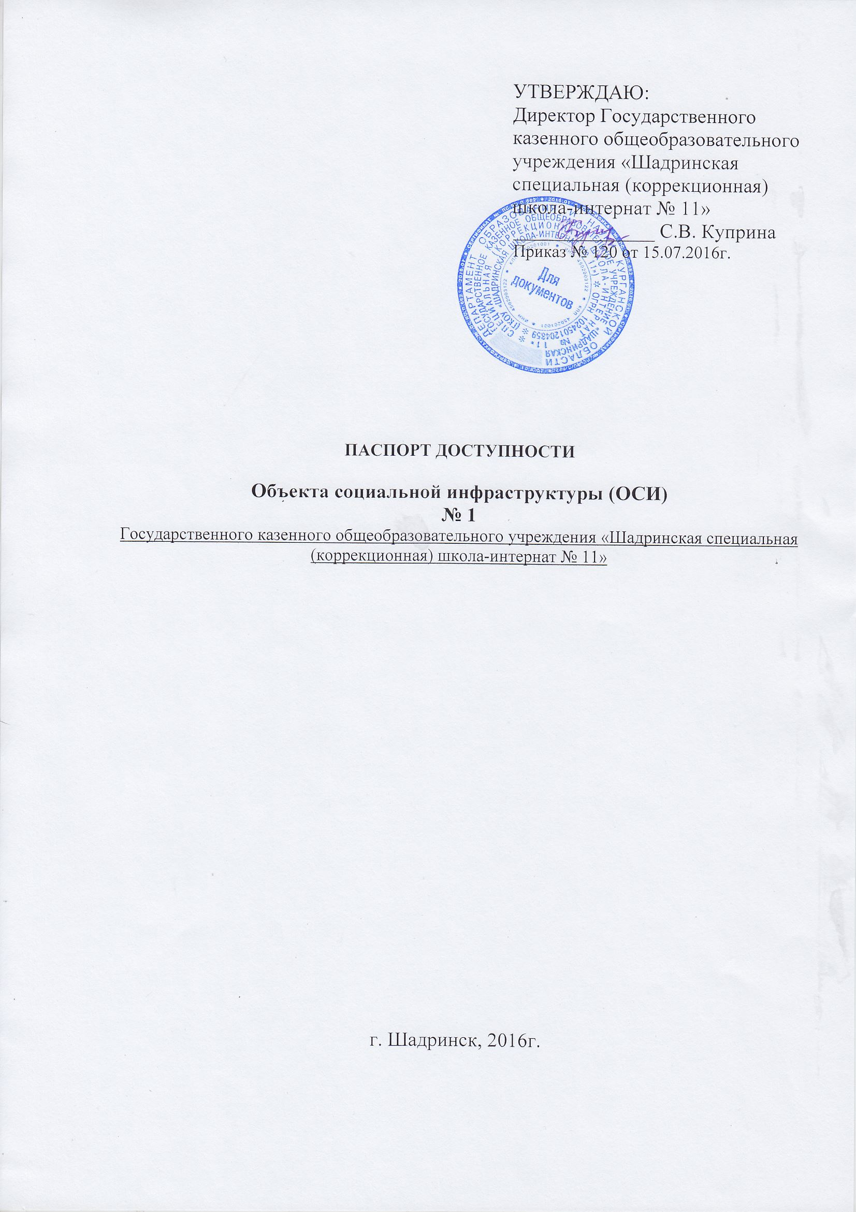
1. Общие сведения об объекте
1.1. Наименование (вид) объекта образовательное учреждение
1.2. Адрес объекта Курганская область, г. Шадринск, ул. Свердлова, 89
1.3. Сведения о размещении объекта:
- отдельно стоящее здание 3 этажа, 2422,6 кв.м
- часть здания - этажей (или на - этаже), - кв.м
- наличие прилегающего земельного участка (да, нет); да, 7324 кв.м
1.4. Год постройки здания 1960 г. последнего капитального ремонта 2014 г.
1.5. Дата предстоящих плановых ремонтных работ: текущего ежегодно, капитального есть сметы на 2016 г. (при наличии финансирования)
Сведения об организации, расположенной на объекте
1.6. Название организации (учреждения), (полное юридическое наименование – согласно Уставу, краткое наименование) Государственное казенное общеобразовательное учреждение «Шадринская специальная (коррекционная) школа-интернат № 11»
краткое: ГКОУ «Шадринская школа-интернат № 11»
1.7. Юридический адрес организации (учреждения) 641884 Курганская область, г. Шадринск, ул. Свердлова, 89
1.8. Основание для пользования объектом (оперативное управление, аренда, собственность) оперативное, собственность
1.9. Форма собственности (государственная, негосударственная) государственная
1.10. Территориальная принадлежность (федеральная, региональная, муниципальная) региональная
1.11. Вышестоящая организация (наименование) Департамент образования и науки Курганской области
1.12. Адрес вышестоящей организации, другие координаты Курганская область, г. Курган, ул. Ленина, 35

2. Характеристика деятельности организации на объекте (по обслуживанию населения)
2.1 Сфера деятельности (здравоохранение, образование, социальная защита, физическая культура и спорт, культура, связь и информация, транспорт, жилой фонд, потребительский рынок и сфера услуг, другое) образование
2.2 Виды оказываемых услуг образовательная
2.3 Форма оказания услуг: (на объекте, с длительным пребыванием, в т.ч. проживанием, на дому, дистанционно) на объекте, с длительным пребыванием, в т.ч. проживанием, на дому
2.4 Категории обслуживаемого населения по возрасту: (дети, взрослые трудоспособного возраста, пожилые; все возрастные категории) дети
2.5 Категории обслуживаемых инвалидов: инвалиды, передвигающиеся на коляске, инвалиды с нарушениями опорно-двигательного аппарата; нарушениями зрения, нарушениями слуха, нарушениями умственного развития инвалиды с нарушением слуха, с нарушениями умственного развития
2.6 Плановая мощность: посещаемость (количество обслуживаемых в день), вместимость, пропускная способность 120 человек
2.7 Участие в исполнении ИПР инвалида, ребенка-инвалида (да, нет) да

3. Состояние доступности объекта
3.1 Путь следования к объекту пассажирским транспортом (описать маршрут движения с использованием пассажирского транспорта) городской автобус № 5, 6, 120 до остановки «Детский мир»
наличие адаптированного пассажирского транспорта к объекту нет
3.2 Путь к объекту от ближайшей остановки пассажирского транспорта:
3.2.1 расстояние до объекта от остановки транспорта 500 м
3.2.2 время движения (пешком) 3 мин.
3.2.3 наличие выделенного от проезжей части пешеходного пути (да, нет) да
3.2.4 Перекрестки: нерегулируемые; регулируемые, со звуковой сигнализацией, таймером: регулируемые
3.2.5 Информация на пути следования к объекту: акустическая, тактильная, визуальная: визуальная
3.2.6 Перепады высоты на пути: есть, нет (описать) есть
Их обустройство для инвалидов на коляске: (да, нет) да

3.3 Организация доступности объекта для инвалидов – форма обслуживания*
№№  п/п | Категория инвалидов  (вид нарушения) | Вариант организации доступности объекта  (формы обслуживания)*
1. | Все категории инвалидов и МГН | ДУ
 | в том числе инвалиды:
2 | передвигающиеся на креслах-колясках | ДУ
3 | с нарушениями опорно-двигательного аппарата | ДУ
4 | с нарушениями зрения | ДУ
5 | с нарушениями слуха | А
6 | с нарушениями умственного развития | А

3.4 Состояние доступности основных структурно-функциональных зон
№  п/п | Основные структурно-функциональные зоны | Состояние доступности, в том числе для основных категорий инвалидов**
 |  | К  для передвигающихся на креслах-колясках | О  с др. нарушениями ОДА | С  с наруш. зрения | Г  с наруш. слуха | У  с умственными нарушениями | Для всех категорий МГН
1 | Территория, прилегающая к зданию (участок) | ДЧ | ДЧ | ДУ | ДП | ДП | ДП
2 | Вход (входы) в здание | ДУ | ДУ | ДУ | ДП | ДП | ДП
3 | Путь (пути) движения внутри здания (в т.ч. пути эвакуации) | ДУ | ДУ | ДУ | ДП | ДП | ДП
4 | Зона целевого назначения здания (целевого посещения объекта) | ДУ | ДУ | ДУ | ДП | ДП | ДП
5 | Санитарно-гигиенические помещения | ДУ | ДУ | ДУ | ДП | ДП | ДП
6 | Система информации и связи (на всех зонах) | ДУ | ДУ | ДУ | ДП | ДП | ДП
7 | Пути движения к объекту (от остановки транспорта) | ДУ | ДУ | ДУ | ДП | ДП | ДП

3.5. ИТОГОВОЕ ЗАКЛЮЧЕНИЕ о состоянии доступности ОСИ: Для категорий К, О, С доступен условно; для категорий Г, У, МГН - доступен полностью.

4. Управленческое решение
4.1. Рекомендации по адаптации основных структурных элементов объекта

№  п \п | Основные структурно-функциональные зоны объекта | Рекомендации по адаптации объекта  (вид работы)*
1 | Территория, прилегающая к зданию (участок) | адаптация в порядке капитального ремонта
2 | Вход (входы) в здание | адаптация в порядке капитального ремонта
3 | Путь (пути) движения внутри здания (в т.ч. пути эвакуации) | адаптация для обслуживания инвалидов не подлежит по причине планировки здания по нормам 1960 г.
4 | Зона целевого назначения здания (целевого посещения объекта) | адаптация для обслуживания инвалидов не подлежит по причине планировки здания по нормам 1960 г.
5 | Санитарно-гигиенические помещения | адаптация для обслуживания инвалидов не подлежит по причине планировки здания по нормам 1960 г.
6 | Система информации на объекте (на всех зонах) | организация альтернативной формы обслуживания (дополнительная помощь сотрудником, оказание услуги на дому)
7 | Пути движения к объекту (от остановки транспорта) | организация альтернативной формы обслуживания (дополнительная помощь сотрудником, оказание услуги на дому)
8 | Все зоны и участки | -

4.2. Период проведения работ --
в рамках исполнения программа. план отсутствует
(указывается наименование документа: программы, плана)
4.3 Ожидаемый результат (по состоянию доступности) после выполнения работ по адаптации _____-_____________________________________________________________________________
Оценка результата исполнения программы, плана (по состоянию доступности) ________-______
4.4. Для принятия решения требуется, не требуется (нужное подчеркнуть):
Согласование с Учредителем_
Имеется заключение уполномоченной организации о состоянии доступности объекта (наименование документа и выдавшей его организации, дата), прилагается
__________________не имеется______________________________________
4.5. Информация размещена (обновлена) на Карте доступности субъекта РФ размещена_
School11.shadr.ru
наименование сайта, портала)

5. Особые отметки
Паспорт сформирован на основании:
1. Анкеты (информации об объекте) от «15» июля 2016 г.,
2. Акта обследования объекта: № 1 от 15 июля 2016г.
3. Решения Комиссии __________________________ от «____» ____________ 20____ г.

